[中山大学附属第一医院论文被反复曝光图片重复！作者曾谎称已勘误！5项国自然基金资助](https://mp.weixin.qq.com/s?__biz=MzkxMDYyNzI5NQ==&mid=2247500983&idx=4&sn=ab3b80602929b752f515a6ccdad013fb)

五棵松[学者探讨](javascript:void(0);)2025-04-21 10:15:39北京

2016年，来自中山大学附属第一医院的Yunping Pan , Xu Guo , Zheng Yang , Shan Chen , Yiyan Lei , Millicent Lin , Liantang Wang , Chongjin Feng （通讯作者，音译冯崇锦） , Zunfu Ke （通讯作者，音译柯尊富）在 Oncotarget 期刊发表了一篇论文，题目为：AEG-1 activates Wnt/PCP signaling to promote metastasis in tongue squamous cell carcinoma。

这项工作得到了中国国家自然科学基金（编号：30900650/H1615, 81372501/H1615,81572260/H1615,81172232/H1615 和 81172564/H1625）以及广东省自然科学基金（编号：2011B031800025,S2012010008378,S2012010008270,S2013010015327,2013B021800126,2013B021800126 和 2013B021800259）的财政支持。

**2019年3月，Heterodera avenae 在 Pubpeer 论坛发表评论：**

图 1C：

在 0 小时时，“Um1”“对照”和“siRNA”这几个组看起来彼此非常相似，尽管其中两个的拉伸情况有所不同。用红框标出。

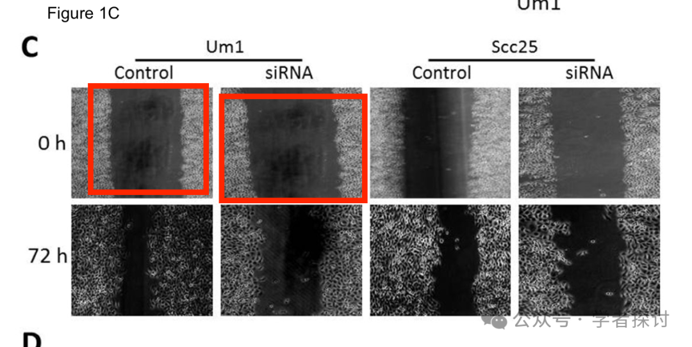

**2025年3月，Ornithoctona erythrocephala 在 Pubpeer 论坛发表评论：**

比预期的要相似得多。由 ImageTwin 检测到相似之处。

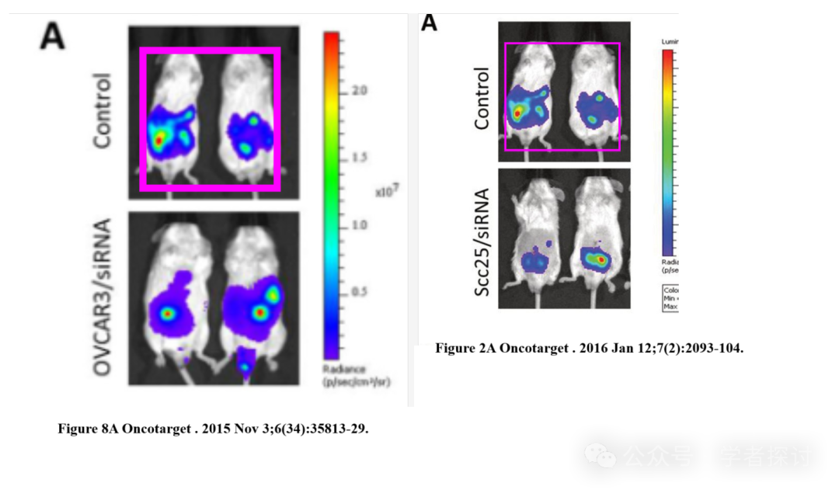

**针对上述质疑，论文通讯作者 Zunfu Ke 回复道：**

感谢您友好的评论。我们已在“Oncotarget. 2020 年 2 月 25 日；11(8):825-826. doi: 10.18632/oncotarget.27370. eCollection 2020 年 2 月 25 日。”中纠正了这个错误。对于图 1C，我们将纠正结果。再次非常感谢您。

**2025年4月，国际著名职业学术打假人Elisabeth M Bik 博士在 Pubpeer 论坛发表评论：**

我是上面提到的Heterodera avenae。

上面给出的带有 doi: 10.18632/oncotarget.27370 的更正，不是针对这篇文章的，而是针对 Oncotarget. 2015; 6:35813–35829, DOI: https://doi.org/10.18632/oncotarget.5358。

这篇文章仍未更正。

此外，在图 5D 的总 Cdc42 组和图 6A 的 GAPDH 组之间似乎还有另一个重复。用蓝色框标出：

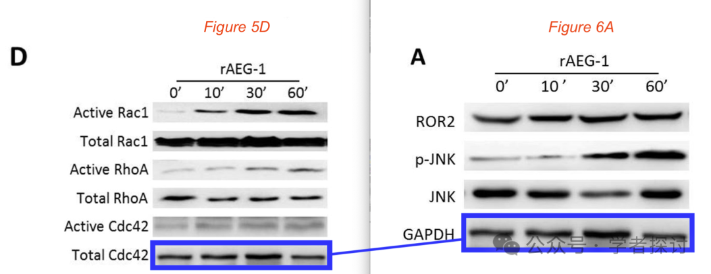

**消息来源：**

https://pubpeer.com/publications/596D4574BE005932BBE3DA2FE8E15F#0

**郑重声明：**

我们的全网查重系统收录了 Pubmed 和 Pubpeer 中的 7000 万 +已发表图库，让您的待查图片可以和已发表论文的图片进行对比，防止图片误用，为您的论文发表保驾护航！基于AI人工智能大数据算法，提供论文图片的核查服务，方便学术期刊、高校、研院所等科研管理部门及时发现并纠正结果图片不当使用。

**如果您有任何建议或需要图片查重帮助，请随时通过客服QQ号3639926437与我们联系。**

[#中山大学附属第一医院](https://mp.weixin.qq.com/mp/appmsgalbum?__biz=MzkxMDYyNzI5NQ==&action=getalbum&album_id=3606368398436696067#wechat_redirect)